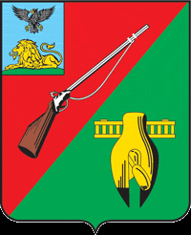

ОБЩЕСТВЕННАЯ ПАЛАТА
СТАРООСКОЛЬСКОГО ГОРОДСКОГО ОКРУГА
IV СОЗЫВА

Третье заседание Совета
Общественной палаты
Старооскольского городского округа

« 29 » сентября 2020 г. № 11
РЕШЕНИЕ

О проведении заседания Совета,
третьего пленарного заседания
Общественной палаты
Старооскольского городского
округа IV созыва

В связи с новой коронавирусной инфекцией и согласно Регламента р. III, п. III.V: В период между заседаниями Общественной палаты ее Совет вправе осуществлять процедуру принятия решений методом устного опроса членов Общественной палаты. В данном случае решение Общественной палаты считается принятым, если более половины ее членов высказались «за», Совет Общественной палаты

РЕШИЛ:

1. Провести заседание Совета и третье пленарное заседание Общественной палаты Старооскольского городского округа 29 сентября 2020 года – дистанционно. Согласно Регламента р. III, п. III.V: В период между заседаниями Общественной палаты ее Совет вправе осуществлять процедуру принятия решений методом устного опроса членов Общественной палаты. В данном случае решение Общественной палаты считается принятым, если более половины ее членов высказались «за».
2. Контроль за данным решением возложить на Совет Общественной палаты Старооскольского городского округа IV созыва.

Председатель Общественной палаты
Старооскольского городского округа
IV созыва И.А.Гусаров

